Задача 1.
а)Перерисовать на двойной листочек следующую схему:
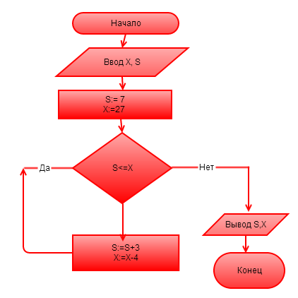
б)Построить к данной схеме трассировочную таблицу (аккуратно по линейке карандашом стройте таблицу (Если будет построена тяп-ляп, то буду считать, что ДЗ списали)
в) Написать программу к данной блок-схеме

Задача 2.
а)Перерисовать на двойной листочек следующую схему:
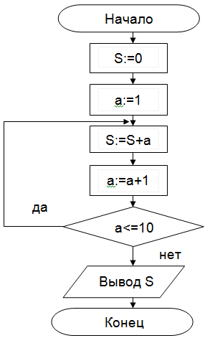
б)Построить к данной схеме трассировочную таблицу (аккуратно по линейке карандашом стройте таблицу (Если будет построена тяп-ляп, то буду считать, что ДЗ списали)
в) Написать программу к данной блок-схеме
Задача 3.
а)Перерисовать на двойной листочек следующую схему:
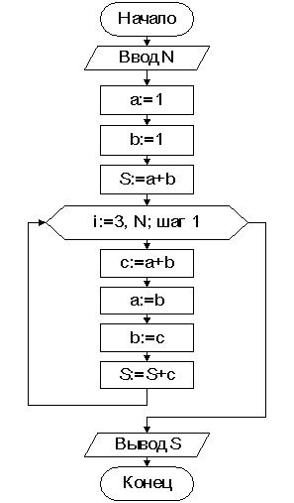
б)Построить к данной схеме трассировочную таблицу (аккуратно по линейке карандашом стройте таблицу (Если будет построена тяп-ляп, то буду считать, что ДЗ списали)
в) Написать программу к данной блок-схеме

